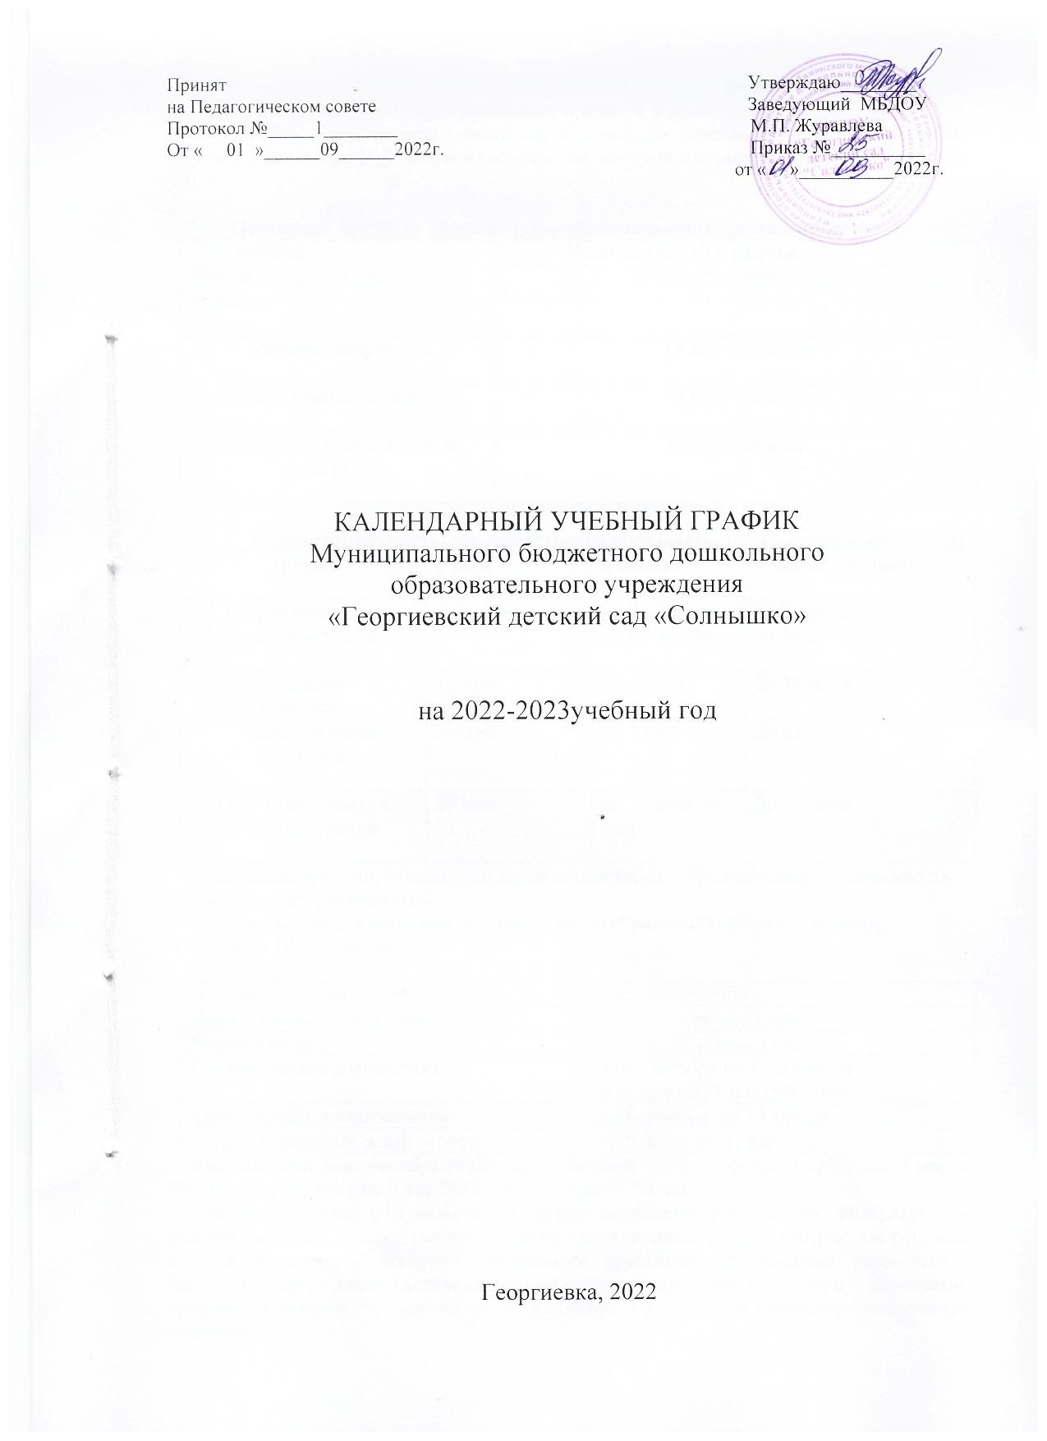

Календарный учебный график- нормативный документ, регламентирующий общие требования к организации образовательного процесса в 2022-2023 учебном году.
МБДОУ «Георгиевский детский сад «Солнышко» работает в режиме пятидневной рабочей недели, при 10,5 часовом рабочем дне, который соответствует СП. 3.1/2.4. 3598-20

Недельная нагрузка образовательной деятельности предусматривает
группа | Количество ОД в неделю
Вторая подгруппа раннего возраста | 10 игр – занятий
Младшая подгруппа | 11 игр – занятий
Средне- старшая подгруппа | 14 игр – занятий
Подготовительная к школе  подгруппа | 15 игр – занятий

Продолжительность непосредственно образовательной деятельности (НОД)
группа | в день (среднее) | в неделю (среднее) | в месяц (среднее)
Вторая подгруппа раннего возраста | 8 -10мин | от 1ч.20мин  до 1ч. 40мин | от 5ч.20мин  до 6ч.
Младшая  подгруппа | 15 мин | 2ч. 59мин | До 12 часов
Средне- старшая подгруппа | 25 мин | До 5 час | До 25 часов
Подготовительная к школе подгруппа. | 30 мин | До 7 часов 50 мин | До 34часов
В середине времени, отведенного на непосредственно образовательную деятельность, проводится физкультминутка.
Перерывы между периодами непосредственно образовательной деятельности составляют 10 и более минут.

Планируемые этапы учебного года | Дата проведения
Продолжительность учебного года | с 01сентября по 31 мая
Учебная неделя | 5 дней, 37 недель в год
Педагогическая диагностика | с 01 сентября по 15 сентября  с 15 мая по 31 мая (итоговая)
Каникулы для воспитанников | с 28 декабря по 10 января
Летний оздоровительный период | С 01 июня по 31 августа
Праздничные дни: 4ноября 2022года, с 1-8января 2023г. 23 февраля 2023года, 8 марта 2023года,1мая 2023года, 9 мая 2023года, 12 июня 2023года
В летний период с 01 июня по 31 августа проводятся мероприятия физкультурно- оздоровительного, художественно – эстетического, познавательного циклов; спортивные и подвижные игры, эстафеты, спортивные праздники, музыкальные развлечения, экскурсии и др., а также увеличивается продолжительность прогулок. Игры с различным природным материалом, планируются ежедневно. 1 раз в месяц проводятся спортивные мероприятия.

Особенности традиционных событий, праздников, мероприятий.
Важным компонентом работы нашего детского сада являются традиционные праздники, мероприятия.
Праздники и развлечения- яркие и радостные события в жизни детей дошкольного возраста. Сочетая различные виды искусства, они оказывают большое влияние на чувства и сознание детей.
Праздничная атмосфера, красота и оформления помещений, костюмов, хорошо подобранный репертуар, красочность выступления детей и их родителей – все это важные факторы эстетического воспитания детей.
Участие детей в пении, играх, хороводах, плясках укрепляет и развивает детский организм, улучшает координацию движений. Подготовка к праздникам и развлечениям осуществляется систематически, не нарушая общего ритма жизни детского сада.
Традиционно в саду проводятся:
- сезонные праздники
- спортивные развлечения
- малые спортивные соревнования (летние, зимние)
- концерты
- народные праздники (Масленица)
- открытые занятия для родителей
Месяц | Группы | Развлечение | Праздники | Общее для всех
сентябрь | Первая разновозрастная группа | «В гостях у Осени»  (физкультурное развлечение) | «С началом учебного года» | Основы антитеррористической безопасности  (БЕСЕДА)
 | Вторая разновозрастная группа | «В поисках сокровищ»  (физкультурное развлечение | «С началом учебного года»
октябрь | Первая разновозрастная группа | Развлечение по ПДД «Красный, желтый, зеленый» | «Когда мои друзья со мной» | Праздник Осени  «Осенины»
 | Вторая разновозрастная группа | «Моя родословная» | «Детям спички не игрушка»
ноябрь | Первая разновозрастная группа | День народного единства | «Моя мама – лучше всех»  Своих мам от души поздравляют малыши | Проведение дня национальной культуры. Совместно с СДК « В единстве наша сила»
ноябрь | Вторая разновозрастная группа | День народного единства | «Моя мама – лучше всех»  Своих мам от души поздравляют малыши
декабрь | Первая разновозрастная группа | «Здравствуй, Зимушка – Зима» | «Скоро в гости к нам придет, Новый Год» | -«Мастерская Деда Мороза»
декабрь | Вторая разновозрастная группа | «Спортивное развлечение «Дед Мороз – красный нос» | «Скоро в гости к нам придет, Новый Год»
январь | Первая разновозрастная группа | Народные праздники на Руси | Фольклорный праздник «Проказы матушки Зимы» | День рождения Кемеровской области
январь | Вторая разновозрастная группа | Путешествие в зимний лес | Фольклорный праздник «Проказы матушки Зимы»
февраль | Первая разновозрастная группа | «Здоровые привычки и их польза» | «Бравые солдаты с песнями идут» | Эх, широка ты, Масленица»
февраль | Вторая разновозрастная | «Как уберечься от пожара» | «А-ты, баты, мы шли во солдаты»
март | Первая разновозрастная группа | «Друзья Мойдодыра» | «Подарки Весны» | «Всемирный День Воды»
март | Вторая разновозрастная | «Путешествие в страну сказок» | «Мисс Дюймовочка»
апрель | Первая разновозрастная группа | Здоровым быть здорово» | «День птиц» | Праздник Земли  «Мы живем на одной планете»
апрель | Вторая разновозрастная группа | «В стране веселых мячей» | «День птиц»
май | Первая разновозрастная группа | «Звезды Победы» | « Мы празднуем День Победы» | «До свиданья, детский сад»
май | Вторая разновозрастная группа | «Звезды Победы» | « Мы празднуем День Победы»
июнь | Первая разновозрастная группа | «В гостях у солнышка!» | «Неразлучные друзья, Взрослые и Дети» | День защиты детей. Совместный праздник с СДК
июнь | Вторая разновозрастная группа | «Народные сказания о богатырях русских.(спортивное)» | «Наш друг, Светофор»
июль | Первая разновозрастная группа | «Солнце, воздух и вода – мои лучшие друзья!» | «Праздник мыльных пузырей» | Как вести себя у водоема»  Чем опасна река  (БЕСЕДА)
июль | Вторая разновозрастная группа | «Солнце, воздух и вода – мои лучшие друзья!» | «Праздник мыльных пузырей»
август | Первая разновозрастная группа | Как уберечься от пожара» | «Путешествие в страну цветов»
август | Вторая разновозрастная группа | Чтоб дорогу перейти, ты внимательно смотри» | «До свидания, лето!»

